ФЕДЕРАЛЬНОЕ ГОСУДАРСТВЕННОЕ АВТОНОМНОЕ ОБРАЗОВАТЕЛЬНОЕ УЧРЕЖДЕНИЕ ВЫСШЕГО ОБРАЗОВАНИЯ  
«РОССИЙСКИЙ УНИВЕРСИТЕТ ТРАНСПОРТА»  
(РУТ (МИИТ))

Институт транспортной техники и систем управления

Кафедра «Управление и защита информации»

ОТЧЁТ  
О ЛАБОРАТОРНОЙ РАБОТЕ № 4

По дисциплине «Информационное обеспечение систем управления»

ВАРИАНТ № 2

Выполнил: ст. гр. ВУИ-511

Диков Н.С.

Проверил: к.т.н., доц.

Васильева М.А.

Москва 2022

1. **Цель работы:**

Изучить операторы MS SQL Server, необходимые для работы с подзапросами. Научиться создавать вложенные запросы. Работа производится с учебной базой данной AdwentureWorks2019.

1. **Задание на лабораторную работу:**
2. Показать самый дешевый товар (цена больше нуля) (Таблица Production.Product). Показать поля наименование и цена.
3. Определить количество продавцов и территорию, которую обслуживает минимальное количество продавцов (Таблица Production.Product).
4. Показать товары, для которых существует менее 3 цветов, в одном размере (размер определен) (Таблица Production.Product). Показать поля [Name], Color и Size.
5. Показать товары, цена которых равна максимальной цене товара того же размера (размер определен) (Таблица Production.Product). Показать поля [Name], ListPrice и Size.
6. Показать товары, цена которых больше средней цены в любой подкатегории (Таблица Production.Product). Показать поля [Name], ListPrice и ProductSubcategoryID.
7. **Выполнение:**

1. Показать самый дешевый товар (цена больше нуля) (Таблица Production.Product). Показать поля наименование и цена.

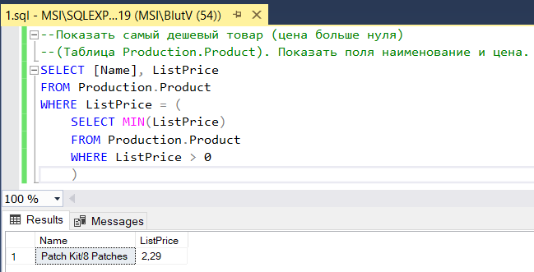

**Рис. 1 – Результат выполнения запроса 1**

2. Определить количество продавцов и территорию, которую обслуживает минимальное количество продавцов (Таблица Production.Product).

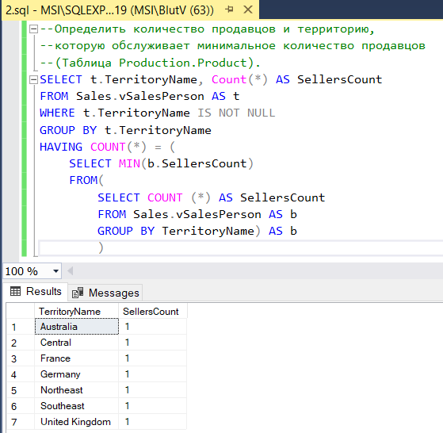  
**Рис. 2 – Результат выполнения запроса 2**

3. Показать товары, для которых существует менее 3 цветов, в одном размере (размер определен) (Таблица Production.Product). Показать поля [Name], Color и Size.

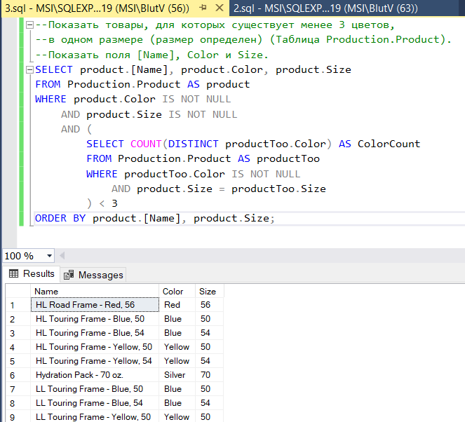

**Рис. 3 – Результат выполнения запроса 3**

4. Показать товары, цена которых равна максимальной цене товара того же размера (размер определен) (Таблица Production.Product). Показать поля [Name], ListPrice и Size.

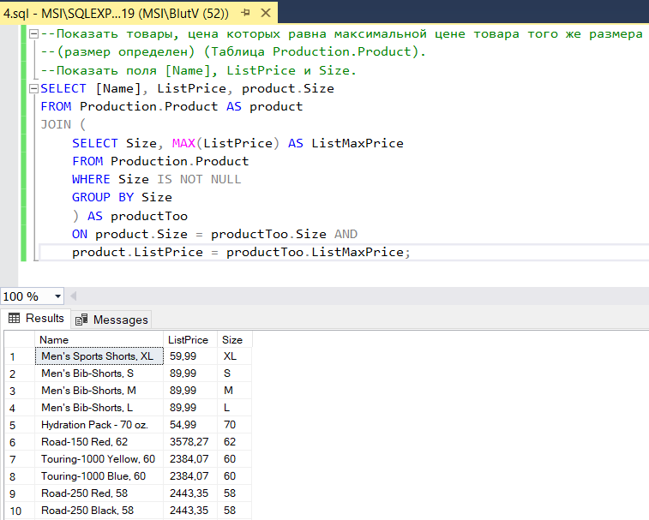

**Рис. 4 – Результат выполнения запроса 4**

5. Показать товары, цена которых больше средней цены в любой подкатегории (Таблица Production.Product). Показать поля [Name], ListPrice и ProductSubcategoryID.

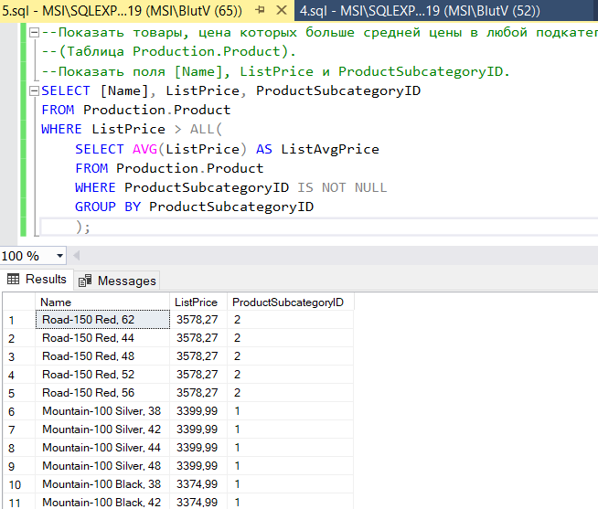

**Рис. 5 – Результат выполнения запроса 5**